**系統化專利規避與再生手法及案例**

主辦單位: 國際創新方法學會、中華系統性創新學會

時間：2024年8月16日(星期五)下午 14:00-16:00



地點：台灣新竹創新學會教室 和 遠距網路直播

講者：許棟樑教授 國際創新方法學會 理事長, 國際系統性創新期刊主編、國立清華大學 榮譽退休教授

學歷: 美國西北大學 企業管理碩士；美國加州大學洛杉磯分校 工學博士、資訊科學碩士; 紐約州立大學 機械碩士；國立臺灣大學 機械學士

經歷: 9年業界27年學界工作經驗。曾服務於美國電子業摩托羅拉及惠普多年。中華系統性創新學會創匯力市長、中華萃思學會秘書長。中國工業工程學會教育與訓練委員會召集人。兼任中央標準局電子類專利外審審查委員, 國際製造工程學會臺灣分會 秘書長、理事、教育訓練中心主任。台大機械系校友會理事，工研院顧問。曾擔任大陸多家知名大學客座/訪問教授。曾應邀到臺灣、香港及中國大陸80家以上知名公司授課或輔導超過百次。TRIZ授課超過8,000人次。發展一套系統化解題輔導模式與創新方法。實際輔導產業，成功解決超過百個產品/制程/設備 產業實務問題。 發展一套專利規避再生強化手法，成功規避超過40個專利， 並產生眾多可專利點子。

摘要：

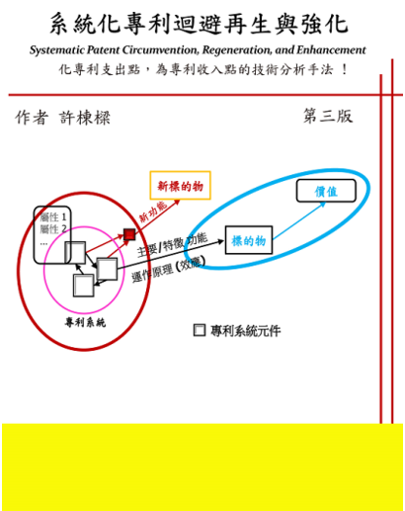目前的專利規避大多是基於法律面、文字面、統計面與管理面的分析，而規避之，可以避免給付權利金或者被控告侵權。我們認為這是消極的做法，若能更進一步，從對手或我們自己的專利，產生出可專利的新點子，除了有望規避原本可能侵權的專利，更有機會可以獲得一個新的專利，來收取專利權利金，或作為與對手折衝產生交叉授權的籌碼，免付權利金而可合法生產產品。這是本講座提倡的積極思維：「從他人或自己的專利來產生更多專利和價值」。 本講座旨在簡介如何以A+TRIZ創新方法定制化應用來規避、再生與提升專利之價值。期能藉由此手法的推展，協助國內產業，除了規避專利以合法使用對手專利點子,避免權利金和訴訟費用，更可望有機會，產生更多專利和提升現有專利的價值,「把專利支出點轉為專利收入點」。

 大綱:

* 背景和動機
* 專利 規避/再生/擴展與診斷改善 手法概觀
* 專利『規再強』手法簡介與案例
* 專利『擴展』手法簡介與案例
* 強效的技術創新手法
* 進一步學習資源
* 總結

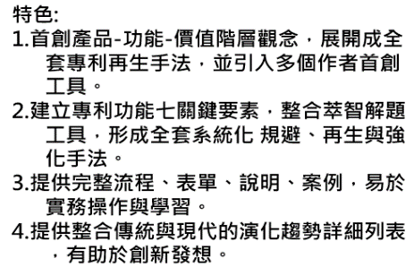報名網址: [**[新竹+網路] 系統化專利規避與再生手法及案例**](https://www.systematic-innovation.org/index.php/zh-tw/course/course-open/crcs-141)



www.ssi.org.tw/rev/Book.htm

國際創新方法學會、中華系統性創新學會

Email: [service@i-sim.org](mailto:service@ssi.org.tw);[service@ssi.org.tw](mailto:service@ssi.org.tw)